

**Об утверждении регламента государственной услуги "Выдача лицензии, переоформление, выдача дубликатов лицензии на медицинскую деятельность"**

***Утративший силу***

Постановление акимата Актюбинской области от 27 мая 2014 года № 169. Зарегистрировано Департаментом юстиции Актюбинской области 24 июня 2014 года № 3956. Утратило силу постановлением акимата Актюбинской области от 7 сентября 2015 года № 324

      Сноска. Утратило силу постановлением акимата Актюбинской области от 07.09.2015 № 324 (порядок введения в действие см. п. 5).  
      Примечание РЦПИ.  
      В тексте документа сохранена пунктуация и орфография оригинала.  
      В соответствии со статьей 27 Закона Республики Казахстан от 23 января 2001 года "О местном государственном управлении и самоуправлении в Республике Казахстан", пунктом 3 статьи 16 Закона Республики Казахстан от 15 апреля 2013 года "О государственных услугах", постановлением Правительства Республики Казахстан от 24 февраля 2014 года № 141 "Об утверждении стандартов государственных услуг в сфере медицинской деятельности" акимат Актюбинской области **ПОСТАНОВЛЯЕТ:**  
      1. Утвердить прилагаемый регламент государственной услуги "Выдача лицензии, переоформление, выдача дубликатов лицензии на медицинскую деятельность".  
      2. Государственному учреждению "Управление здравоохранения Актюбинской области" обеспечить размещение настоящего постановления в информационно-правовой системе "Әділет".  
      3. Контроль за исполнением данного постановления возложить на заместителя акима области Нуркатову С.К.  
      4. Настоящее постановление вводится в действие по истечении десяти календарных дней после дня его первого официального опубликования.

|  |  |
| --- | --- |
| *Аким области* | *А.Мухамбетов* |

|  |  |
| --- | --- |
|  | Утвержден  постановлением акимата  Актюбинской области  от 27 мая 2014 года  № 169 |

**Регламент государственной услуги "Выдача лицензии, переоформление, выдача дубликатов лицензии на медицинскую деятельность"**

**1. Общие положения**

      1. Государственная услуга "Выдача лицензии, переоформление, выдача дубликатов лицензии на медицинскую деятельность" (далее – государственная услуга) оказывается государственным учреждением "Управление здравоохранения Актюбинской области" (далее – услугодатель).  
      Прием заявлений на получение государственной услуги и выдача результатов государственной услуги осуществляются через:  
      1) услугодателя посредством канцелярии или веб-портала "Е-лицензирование" www.elicense.kz (далее – портал);  
      2) республиканское государственное предприятие на праве хозяйственного ведения "Центр обслуживания населения" Комитета по контролю автоматизации государственных услуг и координации деятельности центров обслуживания населения Министерства транспорта и коммуникации Республики Казахстан (далее – ЦОН);  
      3) веб-портал "электронного правительства": www.egov.kz (далее – ПЭП).  
      2. Форма оказания государственной услуги: электронная (частично автоматизированная) и (или) бумажная.  
      3. Результатом оказываемой государственной услуги является выдача лицензии и (или) приложение к лицензии, переоформление лицензии и (или) приложения к лицензии, дубликат лицензии и (или) приложения к лицензии на медицинскую деятельность, либо мотивированный ответ об отказе в оказании государственной услуги в случаях и по основаниям, предусмотренным пунктом 10 Стандарта государственной услуги "Выдача лицензии, переоформление, выдача дубликатов лицензии на медицинскую деятельность", утвержденному постановлением Правительства Республики Казахстан от 24 февраля 2014 года № 141 (далее – Стандарт).  
      Форма предоставления результата оказания государственной услуги электронная. В случае обращения услугополучателя к услугодателю – результат оказания государственной услуги оформляется на бумажном носителе, распечатывается, заверяется печатью и подписью руководителя услугодателя.

**2. Описание порядка действий структурных подразделений (работников) услугодателя в процессе оказания государственной услуги**

      4. Основанием для начала процедуры (действия) по оказанию государственной услуги является:  
      при обращении к услугодателю:  
      для получения лицензии и приложения к лицензии заявление по форме согласно приложениям 1, 2 к Стандарту;  
      для переоформления лицензии и (или) приложения к лицензии заявление в произвольной форме;  
      для получения дубликата лицензии и (или) приложения к лицензии заявление;  
      при обращении в ЦОН:  
      для получения лицензии и приложения к лицензии является заявление по форме согласно приложениям 1, 2 к Стандарту;  
      для переоформления лицензии и (или) приложения к лицензии заявление о переоформлении;  
      для получения дубликата лицензии и (или) приложения к лицензии заявление;  
      посредством веб-портала "электронного правительства": www.egov.kz или через веб-портал "Е-лицензирование": www.elicense.kz запрос в форме электронного документа, удостоверенного электронной цифровой подписью (далее - ЭЦП).  
      Прием перечня документов осуществляется согласно пункту 9 Стандарта.  
      5. Содержание процедур (действий) входящей в состав процесса оказания государственной услуги:  
      при выдаче лицензии и (или) приложения к лицензии:  
      1) специалист канцелярии услугодателя с момента подачи услугополучателем необходимых документов, указанных в пункте 9 Стандарта, в течение 15 (пятнадцати) минут осуществляет прием и их регистрацию.  
      Результат – направляет документы на резолюцию руководству услугодателя;  
      2) руководство услугодателя ознакамливается в течение 1 (одного) рабочего дня с входящими документами и определяет ответственного исполнителя услугодателя.  
      Результат – направляет документы для оказания государственной услуги ответственному исполнителю услугодателя;  
      3) ответственный исполнитель услугодателя рассматривает в течение 13 (тринадцати) рабочих дней поступившие документы, оформляет лицензию и (или) приложение к лицензии, либо мотивированный ответ об отказе в оказании государственной услуги.  
      Результат – передает руководству для подписания оформленную лицензию и (или) приложение к лицензии, либо мотивированного ответа об отказе в оказании государственной услуги;  
      4) руководство услугодателя подписывает в течение 1 (одного) рабочего дня лицензию и (или) приложение к лицензии, либо мотивированный ответ об отказе в оказании государственной услуги.  
      Результат – направляет подписанную лицензию и (или) приложение к лицензии, либо мотивированный ответ об отказе в оказании государственной услуги;  
      5) специалист канцелярии услугодателя выдает в течение 15 (пятнадцати) минут лицензию и (или) приложение к лицензии, либо мотивированный ответ об отказе в оказании государственной услуги услугополучателю.  
      Результат – выдача лицензии и (или) приложения к лицензии, либо мотивированного ответа об отказе в оказании государственной услуги.  
      при переоформлении лицензии и (или) приложения к лицензии:  
      1) специалист канцелярии услугодателя с момента подачи услугополучателем необходимых документов, указанных в пункте 9 Стандарта, в течение 15 (пятнадцати) минут осуществляет прием и их регистрацию.  
      Результат – направляет документы на резолюцию руководству услугодателя;  
      2) руководство услугодателя рассматривает в течение 1 (одного) рабочего дня документы и определяет ответственного исполнителя услугодателя.  
      Результат – направляет документы для оказания государственной услуги ответственному исполнителю услугодателя;  
      3) ответственный исполнитель услугодателя в течение 8 (восьми) рабочих дней рассматривает поступившие документы, переоформляет лицензию и (или) приложение к лицензии, либо мотивированный ответ об отказе в оказании государственной услуги.  
      Результат – передает руководству для подписания переоформленную лицензию и (или) приложение к лицензии, либо мотивированного ответа об отказе в оказании государственной услуги;  
      4) руководство услугодателя подписывает в течение 1 (одного) рабочего дня переоформленную лицензию и (или) приложение к лицензии, либо мотивированный ответ об отказе в оказании государственной услуги.  
      Результат – направляет подписанную переоформленную лицензию и (или) приложение к лицензии, либо мотивированный ответ об отказе в оказании государственной услуги;  
      5) специалист канцелярии услугодателя выдает в течение 15 (пятнадцати) минут переоформленную лицензию и (или) приложение к лицензии, либо мотивированный ответ об отказе в оказании государственной услуги услугополучателю.  
      Результат – выдача переоформленной лицензии и (или) приложения к лицензии, либо мотивированного ответа об отказе в оказании государственной услуги.  
      при выдаче дубликата лицензии и (или) приложения к лицензии:   
      1) специалист канцелярии услугодателя с момента подачи услугополучателем необходимых документов, указанных в пункте 9 Стандарта, в течение 15 (пятнадцати) минут осуществляет прием и их регистрацию.  
      Результат – направляет документы на резолюцию руководству услугодателя;  
      2) руководство услугодателя рассматривает в течение 15 (пятнадцати) минут документы и определяет ответственного исполнителя услугодателя.  
      Результат – направляет документы для оказания государственной услуги ответственному исполнителю услугодателя;  
      3) ответственный исполнитель услугодателя в течение 2 (двух) рабочих дней рассматривает поступившие документы, готовит дубликат лицензии и (или) приложение к лицензии, либо мотивированный ответ об отказе в оказании государственной услуги.  
      Результат – передает руководству для подписания дубликата лицензии и (или) приложение к лицензии, либо мотивированного ответа об отказе в оказании государственной услуги;  
      4) руководство услугодателя подписывает в течение 15 (пятнадцати) минут дубликат лицензии и (или) приложение к лицензии, либо мотивированный ответ об отказе в оказании государственной услуги.  
      Результат – направляет подписанный дубликат лицензии и (или) приложение к лицензии, либо мотивированный ответ об отказе в оказании государственной услуги;  
      5) специалист канцелярии услугодателя выдает в течение 15 (пятнадцати) минут дубликат лицензии и (или) приложение к лицензии, либо мотивированный ответ об отказе в оказании государственной услуги услугополучателю.  
      Результат – выдача дубликата лицензии и (или) приложение к лицензии, либо мотивированного ответа об отказе в оказании государственной услуги.

**3. Описание порядка взаимодействия структурных подразделений (работников) услугодателя в процессе оказания государственной услуги**

      6. Перечень структурных подразделений (работников) услугодателя, которые участвуют в процессе оказания государственной услуги:  
      1) руководство услугодателя;  
      2) ответственный исполнитель услугодателя;  
      3) специалист канцелярии услугодателя.  
      7. Описание последовательности процедур (действий) между структурными подразделениями (работниками) услугодателя с указанием длительности каждой процедуры (действия) сопровождается блок–схемой при выдаче лицензии и (или) приложения к лицензии согласно приложению 1 к настоящему Регламенту государственной услуги, при переоформлении лицензии и (или) приложения к лицензии приложению 2 к настоящему Регламенту государственной услуги, при выдаче дубликата лицензии и (или) приложения к лицензии приложению 3 к настоящему Регламенту государственной услуги.

**4. Описание порядка взаимодействия с центром обслуживания населения и (или) веб-порталом "электронного правительства", а также порядка использования информационных систем в процессе оказания государственной услуги**

      8. Описание порядка обращения и последовательности процедур (действий) при оказании государственной услуги через ЦОН:  
      1) услугополучатель подает необходимые документы и заявление оператору ЦОН согласно приложению к Стандарту, которое осуществляется в операционном зале посредством "безбарьерного" обслуживания путем электронной очереди;  
      2) процесс 1 – ввод оператора ЦОН в автоматизированное рабочее место интегрированного информационной системы ЦОН (далее – АРМ ИИС ЦОН) логина и пароля (процесс авторизации) для оказания услуги;  
      3) процесс 2 – выбор оператором ЦОН государственную услугу указанной в настоящем Регламенте, вывод на экран формы запроса для оказания услуги и ввод оператором ЦОН данных услугополучателя, а также данных по доверенности представителя услугополучателя (при нотариально удостоверенной доверенности, при ином удостоверении доверенности - данные доверенности не заполняются);  
      4) процесс 3 – направление запроса через шлюз электронного правительства (далее – ШЭП) в государственную базу данных физических лиц/ государственную базу данных юридических лиц (далее - ГБД ФЛ/ГБД ЮЛ) о данных услугополучателя, а также в Единую нотариальную информационную систему (далее - ЕНИС) о данных доверенности представителя услугополучателя;  
      5) условие 1 – проверка наличия данных услугополучателя в ГБД ФЛ/ГБД ЮЛ, данных доверенности в ЕНИС;  
      6) процесс 4 – формирование сообщения о невозможности получения данных в связи с отсутствием данных услугополучателя в ГБД ФЛ/ГБД ЮЛ, данных доверенности в ЕНИС;  
      7) процесс 5 – заполнение оператором ЦОН формы запроса в части отметки о наличии документов в бумажной форме и сканирование документов, предоставленных услугополучателем, прикрепление их к форме запроса и удостоверение посредством ЭЦП заполненной формы (введенных данных) запроса на оказание государственной услуги;  
      8) процесс 6 – направление электронного документа (запроса получателя), удостоверенного (подписанного) ЭЦП оператора ЦОН, через ШЭП в информационную систему автоматизированного рабочего места государственного база данных (далее - ИС АРМ ГБД "Е-лицензирование");  
      9) процесс 7 – регистрация электронного документа в ИС АРМ ГБД "Е-лицензирование";  
      10) условие 2 – проверка (обработка) услугодателем соответствия приложенных услугополучателем документов, указанных в Стандарте, к основаниям для оказания государственной услуги;  
      11) процесс 8 - формирование сообщения об отказе в запрашиваемой государственной услуге в связи с имеющимися нарушениями в данных услугополучателя в ИС АРМ ГБД "Е-лицензирование";  
      12) процесс 9 – получение услугополучателем через оператора ЦОН результата государственной услуги (электронная лицензия), сформированной ИС АРМ ГБД "Е-лицензирование".  
      9. Функциональные взаимодействия информационных систем, задействованных при оказании государственной услуги через ЦОН, приведены в диаграмме согласно приложению 4 к настоящему Регламенту государственной услуги.  
      10. Описание процесса получения результата оказания государственной услуги через ЦОН:  
      1) процесс 6 – регистрация электронного документа в ИС АРМ ГБД "Е-лицензирование";  
      2) условие 2 – проверка (обработка) услугодателем соответствия приложенных услугополучателем документов, указанных в Стандарте, к основаниям для оказания государственной услуги;  
      3) процесс 7 - формирование сообщения об отказе в запрашиваемой услуге в связи с имеющимися нарушениями в документах услугополучателя;  
      4) процесс 8 – получение услугополучателем через оператора ЦОН результата услуги (лицензия и (или) приложение к лицензии, переоформленый лицензия и (или) приложение к лицензии, дубликат лицензии и (или) приложение к лицензии, либо мотивированный ответ об отказе в оказании государственной услуги) сформированной ИС АРМ ГБД "Е-лицензирование".  
      11. Описание порядка обращения и последовательности процедур (действий) при оказании государственной услуги через ПЭП:  
      1) услугополучатель осуществляет регистрацию на ПЭП с помощью своего регистрационного свидетельства ЭЦП, которое хранится в интернет-браузере компьютера услугаполучателя (осуществляется для незарегистрированных услугополучателей на ПЭП);  
      2) процесс 1 – прикрепление в интернет-браузер компьютера услугополучателя регистрационного свидетельства ЭЦП, процесс ввода услугополучателем пароля (процесс авторизации) на ПЭП для получения государственной услуги;  
      3) условие 1 – проверка на ПЭП подлинности данных о зарегистрированном услугополучателе через логин (ИИН/БИН) и пароль;  
      4) процесс 2 – формирование ПЭП сообщения об отказе в авторизации в связи с имеющимися нарушениями в данных услугополучателя;  
      5) процесс 3 – выбор услугополучателем государственной услуги, указанной в настоящем Регламенте, вывод на экран формы запроса для оказания государственной услуги и заполнение услугополучателем формы (ввод данных) с учетом ее структуры и форматных требований, прикреплением к форме запроса необходимых документов в электронном виде;  
      6) процесс 4 – оплата государственной услуги через ШЭП, а затем данная информация поступает в ИС АРМ ГБД "Е-лицензирование";  
      7) условие 2 – проверка в ИС АРМ ГБД "Е-лицензирование" факта оплаты за оказание государственной услуги;  
      8) процесс 5 – формирование сообщения об отказе в запрашиваемой государственной услуге, в связи с отсутствием оплаты за оказание государственной услуги в ИС АРМ ГБД "Е-лицензирование";  
      9) процесс 6 - выбор услугополучателем регистрационного свидетельства ЭЦП для удостоверения (подписания) запроса;  
      10) условие 3 – проверка на ПЭП срока действия регистрационного свидетельства ЭЦП и отсутствия в списке отозванных (аннулированных) регистрационных свидетельств, а также соответствия идентификационных данных между ИИН/БИН указанным в запросе, и ИИН/БИН указанным в регистрационном свидетельстве ЭЦП);  
      11) процесс 7 – формирование сообщения об отказе в запрашиваемой государственной услуге в связи с не подтверждением подлинности ЭЦП услугополучателя;  
      12) процесс 8 – удостоверение (подписание) посредством ЭЦП услугополучателя заполненной формы (введенных данных) запроса на оказание государственной услуги;  
      13) процесс 9 – регистрация электронного документа (запроса услугополучателя) в ИС ГБД "Е-лицензирование" и обработка запроса в ИС АРМ ГБД "Е-лицензирование";  
      14) условие 4 – проверка услугодателем соответствия услугополучателя квалификационным требованиям и основаниям для оказания государственной услуги;  
      15) процесс 10 – формирование сообщения об отказе в запрашиваемой государственной услуге в связи с имеющимися нарушениями в данных услугополучателя в ИС АРМ ГБД "Е-лицензирование";  
      16) процесс 11 – получение услугополучателем результата государственной услуги (электронная лицензия), сформированной ИС АРМ "Е-лицензирование".  
      Результат оказания государственной услуги направляется услугополучателю в "личный кабинет" в форме электронного документа, удостоверенного ЭЦП уполномоченного лица услугодателя.  
      12. Функциональные взаимодействия информационных систем, задействованных при оказании государственной услуги через ПЭП приведены в диаграмме согласно приложению 5 к настоящему Регламенту государственной услуги.  
      13. Описание порядка обращения и последовательности процедур (действий) при оказании государственной услуги через услугодателя:  
      1) процесс 1 – ввод сотрудником услугодателя логина и пароля (процесс авторизации) в ИС АРМ ГБД "Е-лицензирование" для оказания государственной услуги;  
      2) условие 1 – проверка в ИС АРМ ГБД "Е-лицензирование" подлинности данных о зарегистрированном сотруднике услугодателя через логин и пароль;  
      3) процесс 2 – формирование ИС АРМ ГБД "Е-лицензирование" сообщения об отказе в авторизации в связи с имеющимися нарушениями в данных сотрудника услугодателя;  
      4) процесс 3 – выбор сотрудником услугодателя государственной услуги, указанной в настоящем Регламенте, вывод на экран формы запроса для оказания государственной услуги и ввод сотрудником услугодателя данных услугополучателя;  
      5) процесс 4 – направление запроса через ШЭП в ГБД ФЛ/ГБД ЮЛ о данных услугополучателя;  
      6) условие 2 – проверка наличия данных услугополучателя в ГБД ФЛ/ГБД ЮЛ;  
      7) процесс 5 – формирование сообщения о невозможности получения данных в связи с отсутствием данных услугополучателя в ГБД ФЛ/ГБД ЮЛ;  
      8) процесс 6 – заполнение формы запроса в части отметки о наличии документов в бумажной форме и сканирование сотрудником услугодателя необходимых документов, предоставленных услугополучателем, и прикрепление их к форме запроса;  
      9) процесс 7 – регистрация запроса и обработка государственной услуги в ИС АРМ ГБД "Е-лицензирование";  
      10) условие 3 – проверка услугодателем соответствия услугополучателя квалификационным требованиям и основаниям для оказания государственной услуги;  
      11) процесс 8 – формирование сообщения об отказе в запрашиваемой государственной услуге в связи с имеющимися нарушениями в данных услугополучателя в ИС АРМ ГБД "Е-лицензирование";  
      12) процесс 9 – получение услугополучателем результата государственной услуги (электронная лицензия), сформированной ИС АРМ ГБД "Е-лицензирование".  
      Результат оказания государственной услуги оформляется на бумажном носителе, распечатывается, заверяется печатью и подписью руководителя услугодателя.  
      14. Функциональные взаимодействия информационных систем, задействованных при оказании государственной услуги через услугодателя приведены в диаграмме согласно приложению 6 к настоящему Регламенту государственной услуги.  
      15. Подробное описание последовательности процедур (действий), взаимодействий структурных подразделений (работников) услугодателя в процессе оказания государственной услуги, а так же описание порядка взаимодействия с иными услугодателями и (или) центром обслуживания населения и порядка использования информационных систем в процессе оказания государственной услуги отражается в справочнике бизнес-процессов оказания государственной услуги согласно приложению 7 к настоящему Регламенту государственной услуги. Справочник бизнес-процессов оказания государственной услуги размещается на веб-портале "электронного правительства", интернет-ресурсе услугодателя.

|  |  |
| --- | --- |
|  | Приложение 1  к регламенту государственной услуги  "Выдача лицензии, переоформление, выдача  дубликатов лицензии на медицинскую деятельность" |

**Блок-схема**  
**Описание последовательности процедур (действий) между структурными подразделениями (работниками) услугодателя с указанием длительности каждой процедуры (действия) при выдаче лицензии и (или) приложения к лицензии**

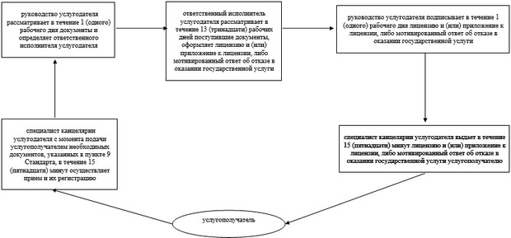

|  |  |
| --- | --- |
|  | Приложение 2  к регламенту государственной услуги  "Выдача лицензии, переоформление, выдача  дубликатов лицензии на медицинскую деятельность" |

**Блок-схема**  
**Описание последовательности процедур (действий) между структурными подразделениями (работниками) услугодателя с указанием длительности каждой процедуры (действия) при переоформлении лицензии и (или) приложения к лицензии**

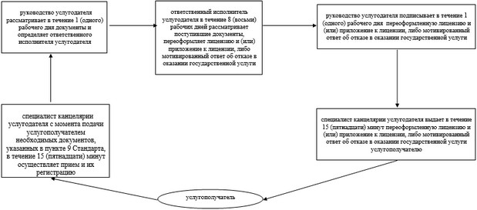

|  |  |
| --- | --- |
|  | Приложение 3  к регламенту государственной услуги  "Выдача лицензии, переоформление, выдача  дубликатов лицензии на медицинскую деятельность" |

**Блок-схема**  
**Описание последовательности процедур (действий) между структурными подразделениями (работниками) услугодателя с указанием длительности каждой процедуры (действия) при выдаче дубликата лицензии и (или) приложения к лицензии**

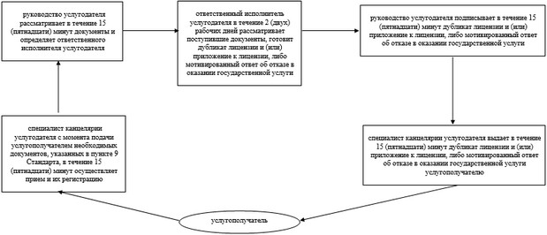

|  |  |
| --- | --- |
|  | Приложение 4  к регламенту государственной услуги  "Выдача лицензии, переоформление, выдача  дубликатов лицензии на медицинскую деятельность" |

**Диаграмма функционального взаимодействия информационных систем, задействованных при оказании государственной услуги через ЦОН**

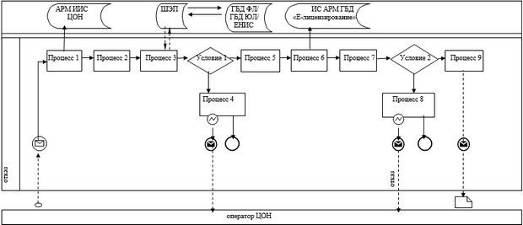

|  |  |
| --- | --- |
|  | Приложение 5  к регламенту государственной услуги  "Выдача лицензии, переоформление, выдача  дубликатов лицензии на медицинскую деятельность" |

**Диаграмма функционального взаимодействия информационных систем, задействованных при оказании государственной услуги через ПЭП**

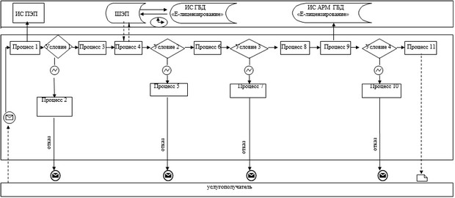

|  |  |
| --- | --- |
|  | Приложение 6  к регламенту государственной услуги  "Выдача лицензии, переоформление, выдача  дубликатов лицензии на медицинскую деятельность" |

**Диаграмма функционального взаимодействия информационных систем, задействованных при оказании государственной услуги через услугодателя**

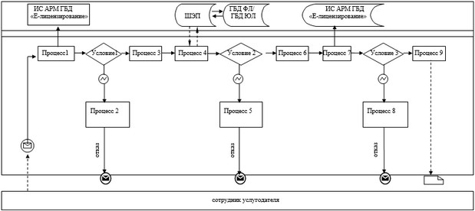

|  |  |
| --- | --- |
|  | Приложение 7  к регламенту государственной услуги  "Выдача лицензии, переоформление, выдача  дубликатов лицензии на медицинскую деятельность" |

**Справочник бизнес-процессов оказания государственной услуги "Выдача лицензии, переоформление, выдача дубликатов лицензии на медицинскую деятельность"**

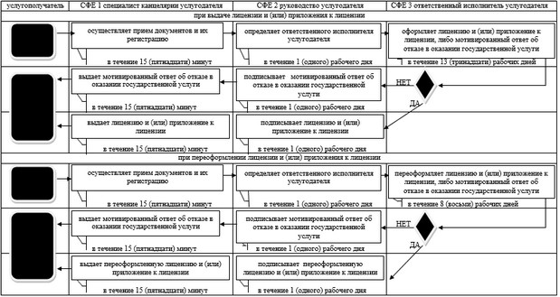

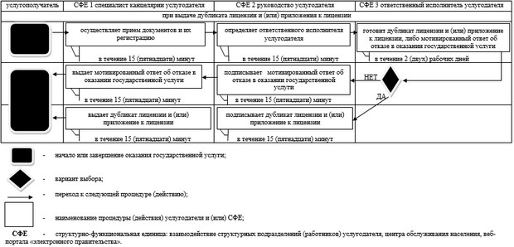

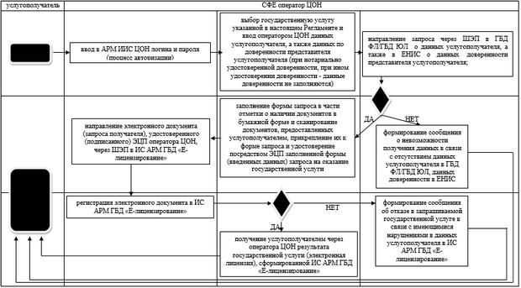

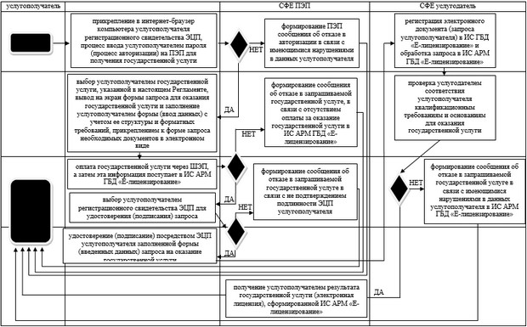

**Условные обозначения**

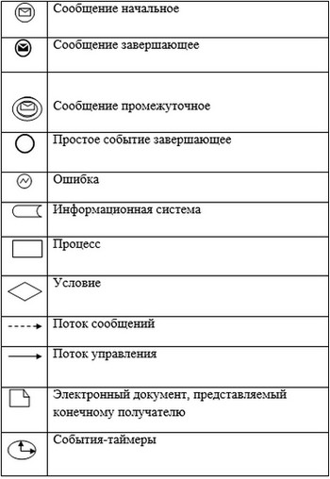

© 2012. РГП на ПХВ «Институт законодательства и правовой информации Республики Казахстан» Министерства юстиции Республики Казахстан